Выявленный брошенный автотранспорт на территории района
25.10.2022
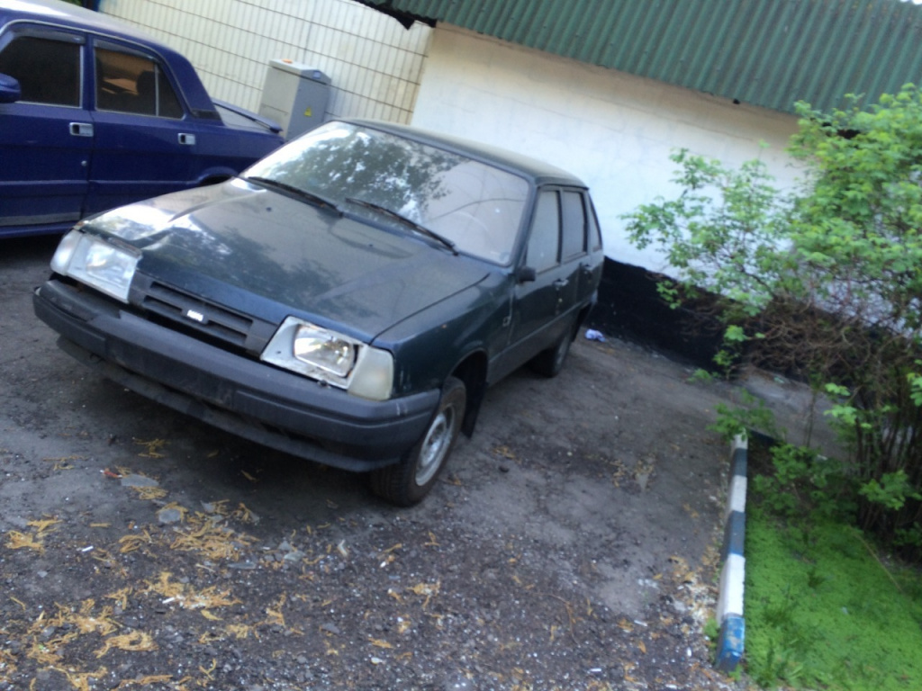

ул. Ключевая д. 8 корп. 1,

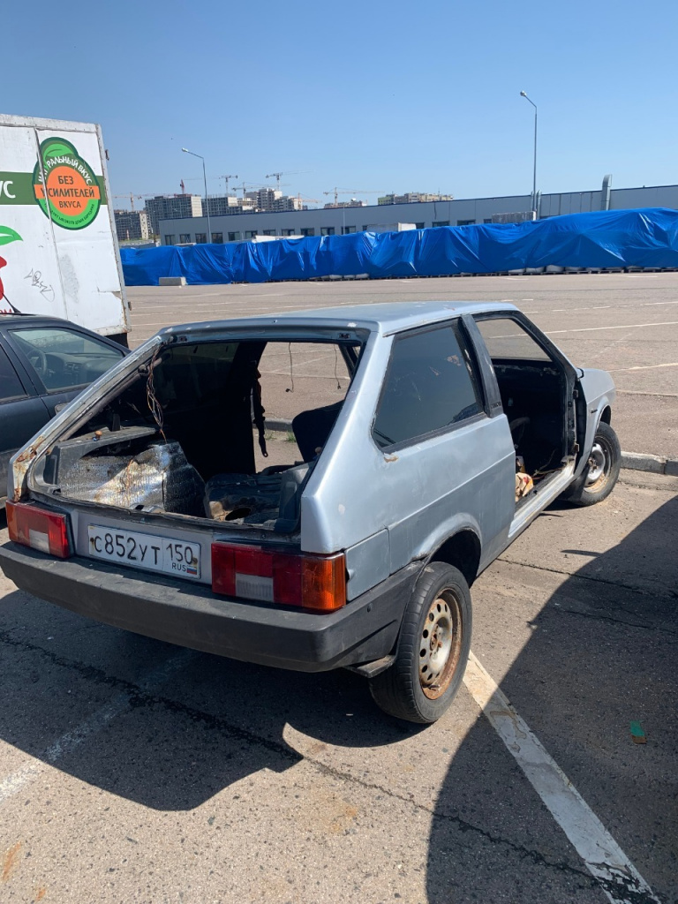

ул. Братеевская д. 39/12,

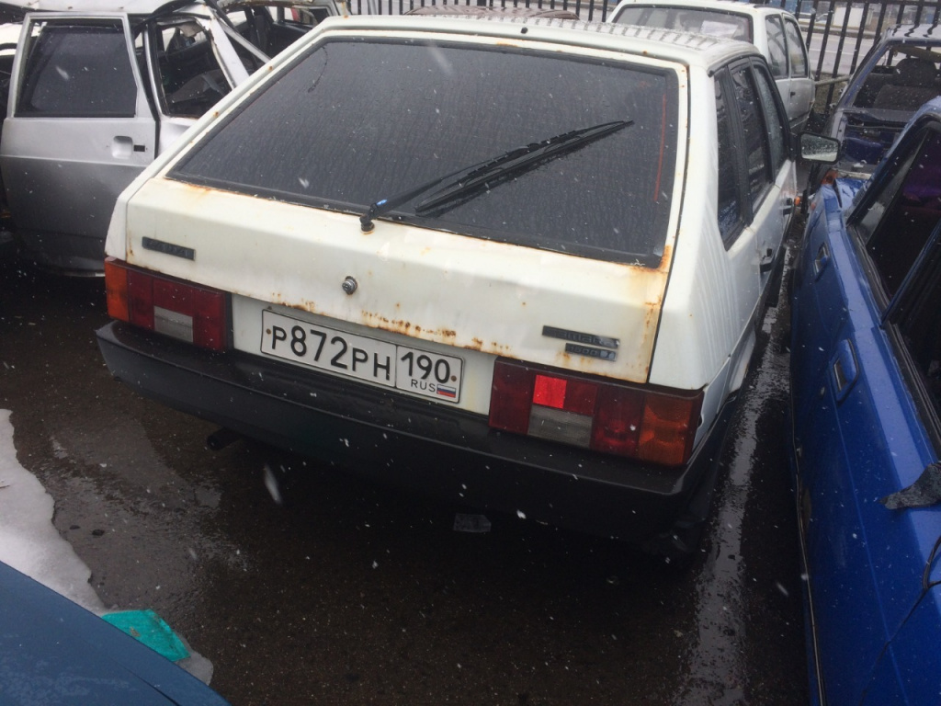

МКАД 19 км вл. 20 стр. 1,

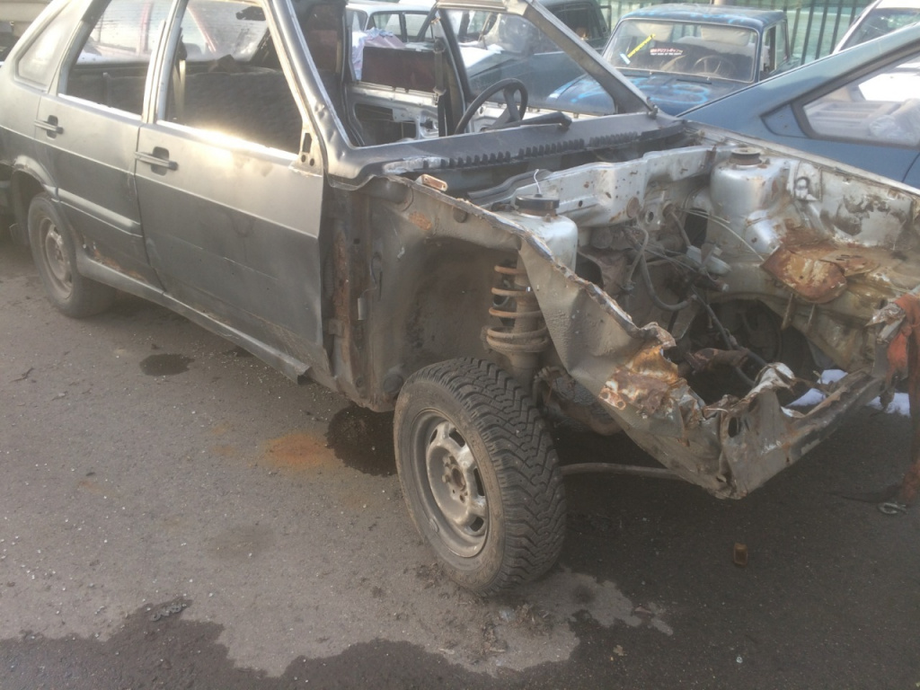

ул. Алма-Атинская 11 корп. 1,

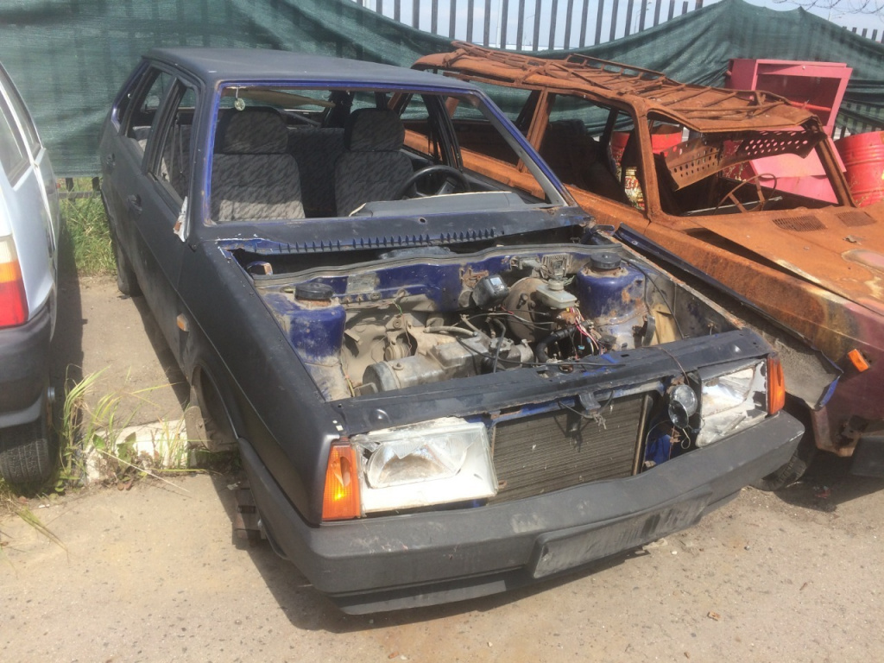

Бесединское шоссе д. 15

Адрес страницы: http://brateevo.mos.ru/housing-and-communal-services/detail/11152203.html
Управа района Братеево города Москвы

